Informe Anual 2013 – 2014
Universidad de Puerto Rico - Mayagüez
Centro de Investigación y Desarrollo (CID)

Septiembre 2014

RECONOCIMIENTOS
A todo el personal y los usuarios del Centro de Investigación y Desarrollo en la Universidad de Puerto Rico - Recinto Universitario de Mayagüez. Nuestro éxito depende de ustedes.

Tabla de Contenidos
RECONOCIMIENTOS i
INTRODUCCIÓN 1
INFORMACIÓN GENERAL 1
Visión y Misión de Centro de Investigación y Desarrollo 1
Visión 1
Misión 1
Valores 2
Descripción and Funciones 2
Descripción del CID 2
Estructura organizacional 3
INICIATIVAS, ACTIVIDADES Y RESULTADOS ALINEADOS AL PLAN ESTRATÉGICO 5
Objetivo #1. Institucionalizar una cultura de planificación estratégica y avalúo 5
Estrategia del CID #2. Desarrollar un sistema de actualización oportuna del plan estratégico basado en evaluación del entorno y avalúo institucional 5
Objetivo #2. Aumentar y Diversificar las Fuentes de ingreso de la Institución 6
Estrategia del CID #2. Aumentar los fondos propios del Recinto fortaleciendo la investigación 6
Propuestas 2013-2014 6
Proyectos activos y fondos administrados por el CID durante el 2013-2014 10
Administración de fondos por unidad administrativa del RUM 15
Administración de fondos por unidad académica del RUM 16
Historial de fondos activos por unidad académica del año fiscal 2009 al 2014 17
Colegio de Artes y Ciencias 18
Colegio de Ingeniería 19
Colegio de Ciencias Agrícolas 20
Colegio de Administración Empresas 21
Administración de Recobro de Costos Indirectos 22
Objetivo #4. Implementar procesos administrativos Agiles y eficientes 24
Estrategia del CID#1. Dedicar recursos humanos y fiscales a la simplificación y automatización de procesos internos críticos 24
Kuali Coeus 25
VIVO 27
CITI 28
InfoEd Spin 29
Estrategia del CID #2. Dedicar recursos fiscales para el desarrollo del personal, enviándolos a talleres especializados en administración de investigación 29
Conferencia Anual de la Sociedad de Administradores de Investigación de Puerto Rico (SAI) 29
Talleres en Labores Especializadas del CID 30
Talleres de Controles de Exportación sobre cambios en regulaciones y su efecto en las universidades 30
Talleres para Todo el Personal de CID 30
Talleres de Kuali Coeus para el personal del CID 30
Talleres de Controles de Exportación en el RUM para personal del CID 31
Estrategia del CID #6. Dedicar recursos a garantizar cumplimiento de las regulaciones 31
Ley 101 de 2008: Ley de Incentivo Contributivo a Investigadores Científicos 31
Tiempo y Esfuerzo 31
Conflicto de Interés Financiero 32
Controles de Exportación 32
Objetivo #5. Fortalecer la investigación y Labor Creativa 33
Estrategia del CID #1. Proveer el apoyo y recursos necesarios para que la labor creativa y de investigación se realicen eficientemente 33
Unidad de Desarrollo de Propuesta 34
Oficina de Propiedad Intelectual y Transferencia de Tecnología 35
Centros y Oficinas Adscritos al CID 36
Instituto Universitario para el Desarrollo de las Comunidades 36
Campus Verde 37
Center for Hemispherical Cooperation (COHEMIS) 39
Sea Grant Puerto Rico Program 42
Controles de Exportación (Oficial de Cumplimiento) 42
Acuerdos Colaborativos 43
Academia de Investigación 43
Objetivo #6. Impactar a Nuestra Sociedad Puertorriqueña 44
Estrategia del CID #2. Fortalecer en nuestros alumnos, personal docente y no docente, los valores fundamentales de la ética, justicia y honestidad 44
Centro de Investigación y Desarrollo 44
Centros u Oficinas Adscritos al CID 45
Instituto Universitario para el Desarrollo de las Comunidades 45
Campus Verde 45
CoHemis 46

Lista de Tablas

Tabla de Contenidos 2
Figura 1. Organigrama del CID al 30 de junio de 2014 4
Tabla 1. Centros y Oficinas Adscritos al CID (con fecha de afiliación) 5
Tabla 2. Número de Propuestas, Total de Fondos Solicitados y Cambio Porcentual Anual de 2006-2007 al 2013-2014 6
Figura 2. Número de Propuestas Sometidas por Colegio o Unidad Académica 7
Tabla 3. Número de Propuestas Sometidas por Departamento o Unidad Académica 7
Figura 3. Número de Propuestas Sometidas por Patrocinador 9
Figura 4. Número de Propuestas Sometidas por Tipo de Actividad 10
Tabla 4. Fuente de Fondos Administrados por el CID en el 2013-2014 11
Figura 5. Fondos Administrados por el CID del 2008-2009 al 2013-2014 12
Tabla 6. Fondos Administrados por Tipo de Patrocinador (2013-2014) 12
Figura 6. Total de Fondos Administrados por Patrocinador desde AF 2009 al AF 2014 13
Figura 7. Comparación en los Fondos Administrados por Patrocinador del 2008-2009 al 2013-2014 14
Tabla 7. Cambios Porcentuales de Fondos Administrados por Tipo de Patrocinador por Año Fiscal (De 2008-2009 al 2013-2014) 14
Tabla 8. Fondos Administrados por Año Fiscal por Tipo de Patrocinador (Del 2008-2009 al 2013-2014) 15
Figura 8. Distribución de Proyectos Activos de las Unidades Administrativas del RUM durante el Año Fiscal 2013-2014 16
Tabla 9. Fondos Activos por Unidad Académica (2013-2014) 16
Figura 9. Comparación en los Fondos Administrados por Unidad Académica del AF 2008-2009 al AF 2013-2014 17
Figura 10. Comparación en los Fondos Administrados del Colegio de Artes y Ciencias del AF 2008-2009 al AF 2013-2014 18
Figura 11. Comparación en los Fondos Administrados del Colegio de Ingeniería del AF 2008-2009 al AF 2013-2014 19
Figura 12. Comparación en los Fondos Administrados del Colegio de Ciencias Agrícolas del AF 2008-2009 al AF 2013-2014 20
Figura 13. Comparación en los Fondos Administrados del Colegio de Administración de Empresas del AF 2008-2009 al AF 2013-2014 21
Figura 14. Fondos de Recobro de Costos Indirectos de Proyectos Activos del CID por Fuente Principal y Mes del Año Fiscal 2013-2014 22
Tabla 11. Comparación en los Fondos y Distribución de Costos Indirectos de Proyectos Activos del CID del 2011-2012 al AF 2013-2014 23
Tabla 12. Plan Propuesto parte del NIH-BRAD del CID 24
Imagen 1. Sesión de adiestramiento KC 26
Figura 15. Porciento de Propuestas Sometidas por KC (Proposal Development Document) o Antes de KC (Proposal Log) 26
Imagen 2. Página de Entrada de VIVO UPRM 27
Imagen 3. Ejemplo del Menú Inicial de un Usuario del RUM 28
Imagen 4. Director y Director Asociado participando de una de las charlas de SAIPR 29
Imagen 5. Los doctores Marcel Castro, Mary Leonard, Sandra Cruz-Pol y Didier Valdés en el Conversatorio Colegiales Verdes en Acción. 37
Imagen 6. Carro de Golf Solar. 38
Imagen 7. Presentaciones Pro Ambiente 38
Imagen 8. El Sr. Wilfredo Méndez presentando durante el seminario “The Next Nature of Concrete 41
Tabla 13. Talleres de Controles de Exportación y Protección de los Seres Humanos en la Investigación del CID durante el AF 2013-2014 43
Imagen 9. Miembros de la Academia de Investigación 44
Imagen 10. Afiche del Eco Expo 2014 46

INTRODUCCIÓN
El Centro de Investigación y Desarrollo (CID) del Recinto Universitario de Mayagüez (RUM) fue creado en virtud de la Certificación número 56 (1986-87) del Consejo de Educación Superior. El primer Director oficial del Centro fue el Dr. Manuel Hernández Ávila, quien fue nombrado en octubre de 1994 y quien sirvió en esa capacidad hasta junio de 1999. Le sucedieron, en orden cronológico, los siguientes: Dr. Ramón Vásquez Espinosa (julio 1999 - marzo 2000), Dr. Allen Lewis (marzo 2000 - junio 2001), Prof. Lueny Morell (julio 2001 - agosto 2002), Dr. Fernando Bird Picó (agosto 2002 - diciembre 2005), Dr. David Suleimán Rosado (enero 2006 - agosto 2007), Prof. Yuri Rojas Ramírez (agosto 2007 - noviembre 2009), Dr. José Colucci (agosto 2009 -julio 2010), Dr. Walter F. Silva (agosto 2010 - septiembre 2010), Dr. Jorge Rivera Santos (septiembre 2010 - febrero 2011) y Dr. Walter F. Silva (febrero 2011 - diciembre 2013). Durante el año fiscal 2013-2014, fungieron el Dr. Walter F. Silva (hasta diciembre 2013) y la Dra. Marisol Vera Colón (desde diciembre 2013). El Director Asociado durante el 2013-2014 fue el Dr. Frederick Just Agosto.

INFORMACIÓN GENERAL

Visión y Misión de Centro de Investigación y Desarrollo

Visión
La visión del CID es “ser la entidad responsable de establecer al Recinto Universitario de Mayagüez de la Universidad de Puerto Rico como una institución de reconocimiento mundial en la investigación y la labor creativa y ser el principal contribuidor al desarrollo socioeconómico de Puerto Rico”.

Misión
La misión del CID es “promover, desarrollar y facilitar la labor creativa, la investigación y el desarrollo en UPRM, y promover el desarrollo tecnológico, económico y el bien social de Puerto Rico, en colaboración con el gobierno, las organizaciones no-gubernamentales y el sector privado”.

Valores
Los valores del CID son
- Integridad: Realizar nuestros trabajos con integridad.
- Responsabilidad: Trabajar de manera responsable y con sentido de urgencia.
- Compromiso: Intenso compromiso a la institución, la comunidad y el ambiente.

Descripción and Funciones

Descripción del CID
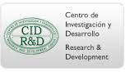
El Centro de Investigación y Desarrollo (CID) del Recinto Universitario de Mayagüez (RUM) fue creado en virtud de la Certificación número 56 (1986-87) del Consejo de Educación Superior, predecesor legal de la ahora Junta de Gobierno de la Universidad de Puerto Rico. El Centro de Investigación y Desarrollo se compone de oficinas que trabajan en conjunto para mejorar la probabilidad de éxito de la facultad y personal investigativo en el proceso de obtención y administración de fondos externos. En consonancia con su misión, el CID estimula y gestiona las actividades de investigación y desarrollo que ayudan a apoyar la actividad científica, el desarrollo, la formación y otros servicios relacionados en armonía con los intereses del Estado Libre Asociado de Puerto Rico.

El CID ocupa un predio de aproximadamente nueve cuerdas, con nueve edificios que sirven de oficinas y laboratorios de investigación. El Edificio Principal, de tres pisos, alberga la Unidad de Desarrollo de Propuestas y Sala de Conferencias del CID, así como los programas Sea Grant, Co-Hemis, CISE, y oficinas de proyectos y laboratorios de investigación. Durante el 2013-2014, el CID tuvo 21 inquilinos. El Edificio de Administración alberga la Oficina del Director del CID, la Oficina de Recursos Externos y la mayoría de las dependencias de Administración y Servicios. Ubicados en otros edificios del complejo están: el cuarto limpio de Micro and Nano Devices Research Laboratory (MaNDReL), el Centro de Investigación y Estudios del Litoral (CIEL), el Centro de Investigación Social Aplicada (CISA), entre otros.

Durante el año fiscal 203-2014, el Centro de Investigación y Desarrollo del RUM presentó 145 propuestas en las cuales se solicitaron $51,642,535 en fondos, y se administraron $18,734,215. Las propuestas fueron presentadas principalmente a agencias federales (60%), universidades (15% - mayormente “sub-awards”, empresas privadas (14%) y al gobierno del Estado Libre Asociado de Puerto Rico (11%).

Estructura organizacional
El CID está adscrito oficialmente a Rectoría. El personal del Centro está compuesto por dos miembros de la facultad del RUM en puestos administrativos y 46 miembros del personal administrativo. Durante el año fiscal 2013-2014, el CID tuvo dos directores, el Dr. Walter Silva Araya (hasta diciembre 2013) y la Dra. Marisol Vera Colón (desde diciembre de 2013). La figura 1 muestra el diagrama estructural del CID al final del año académico 2013-2014. Administrativamente se subdivide en las siguientes dependencias:
- Oficina del Director que comprende la oficina del Director y Director Asociado, y cuenta además con asesoría legal, a tiempo parcial (mediante contrato de servicios profesionales);
- Oficina de Recursos Externos (ORE) y Unidad de Desarrollo de Propuestas (PDU, por sus siglas en inglés), que asisten a los investigadores en someter propuestas y en la búsqueda de fondos, redacción, seminarios y talleres para promover la investigación subvencionada con fondos externos;
- Oficina de Administración y Servicios, que ofrece servicios Post-Award a través de sus unidades de: Compras, Contabilidad y Finanzas, Presupuesto, Recibo y Entrega, Recursos Humanos, y Tecnologías de Información; y de mantenimiento de los predios y facilidades del CID a través de su unidad de Operaciones y Mantenimiento.

Figura 1. Organigrama del CID al 30 de junio de 2014
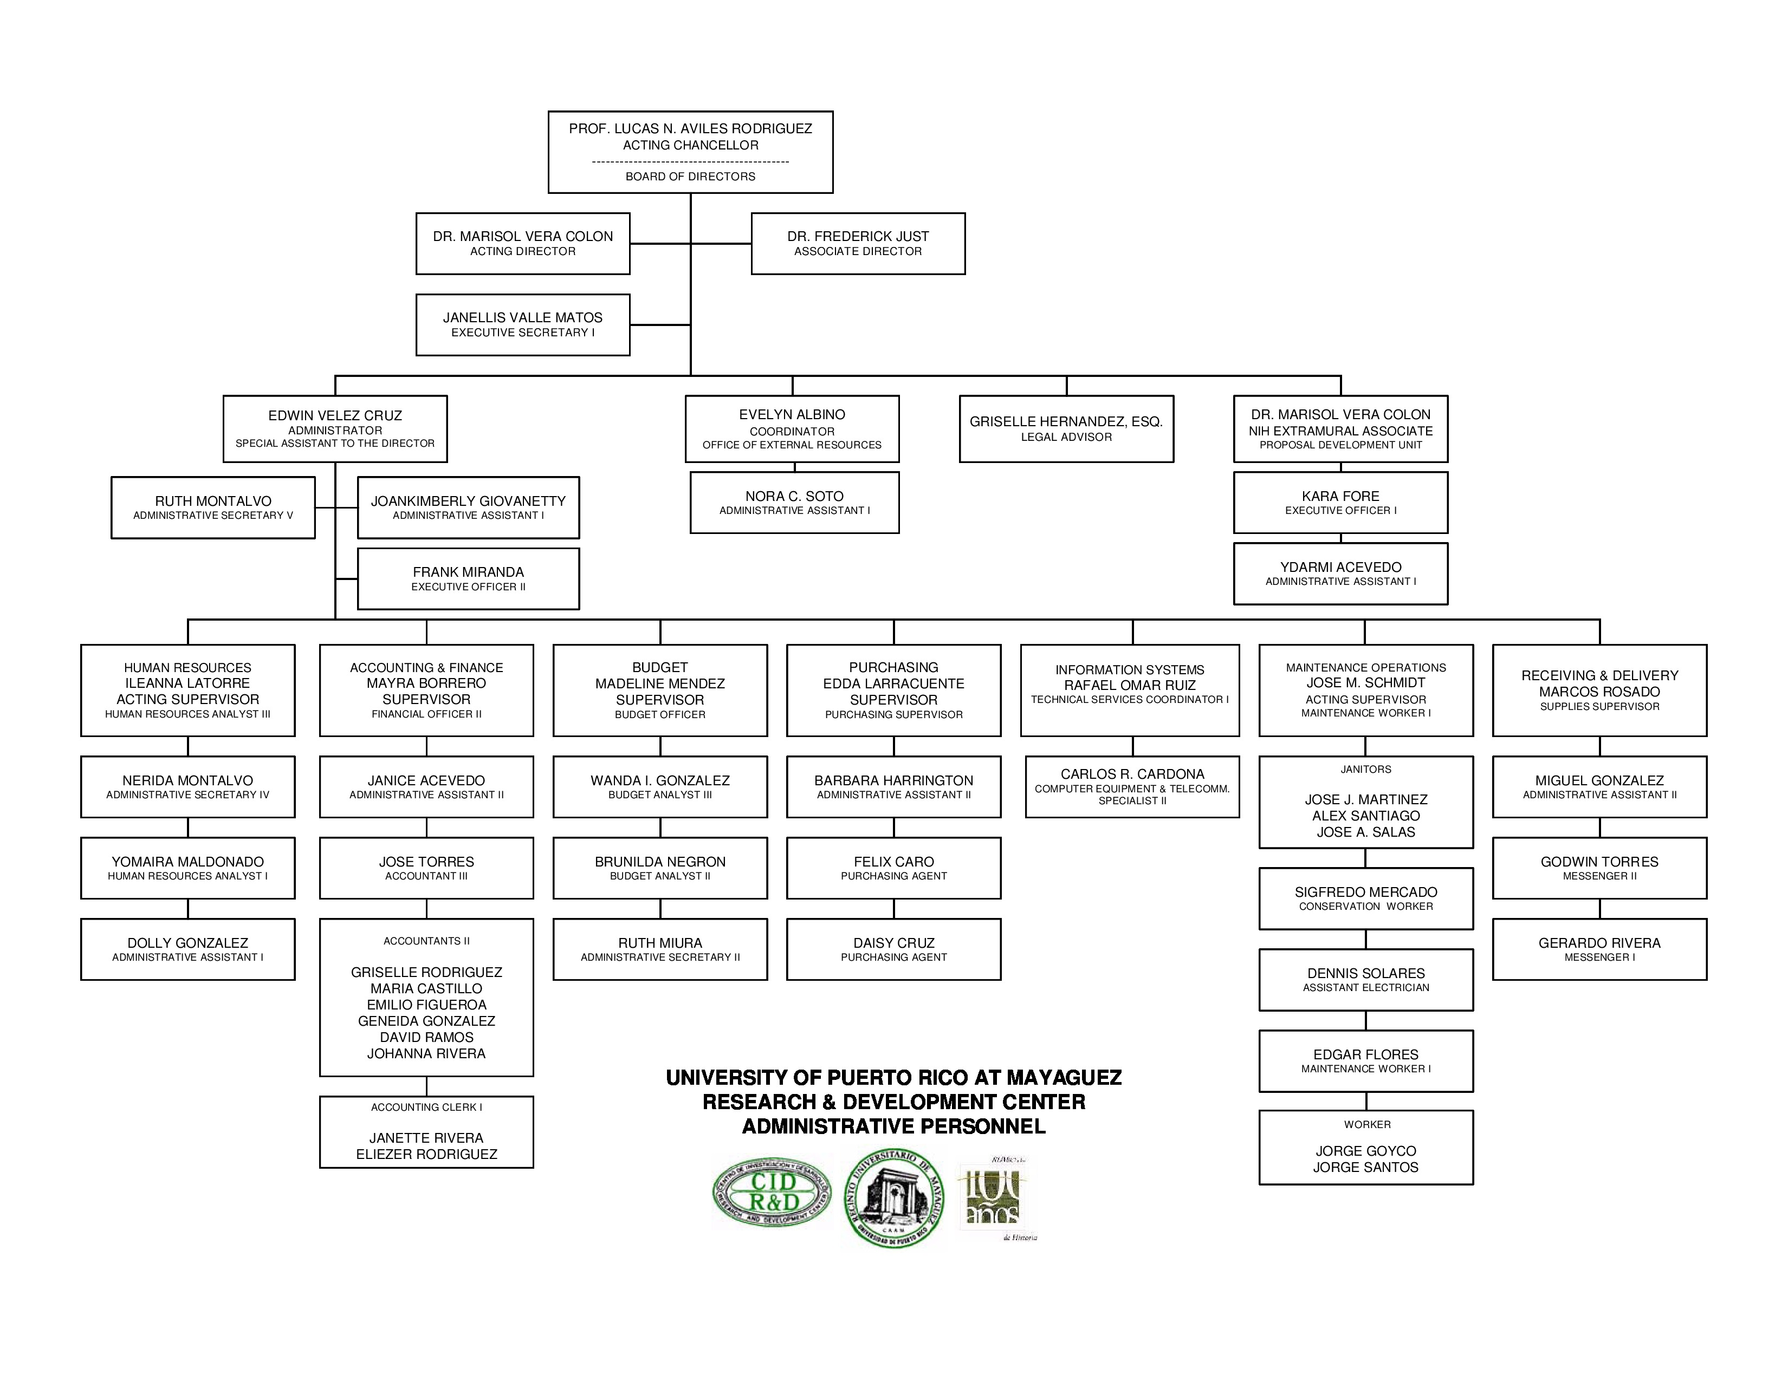
El CID también tiene bajo su supervisión seis (6) Centros de Investigación u Oficinas independientes, y un oficial de cumplimiento. La Tabla 1 presenta la lista de unidades adscritas al CID y su fecha de afiliación.
Tabla 1. Centros y Oficinas Adscritos al CID (con fecha de afiliación)
# | Centro u Oficina | Afiliación desde
1 | Instituto Universitario para el Desarrollo de las Comunidades | Agosto 2010
2 | Instituto Tropical de Energía y Sociedad (ITEAS) | Agosto 2010
3 | Campus Verde | Agosto 2010
4 | CoHemis | Agosto 2010
5 | Programa Sea Grant | Agosto 2010
6 | Controles de Exportación (Oficial de Cumplimiento) | Diciembre 2013
7 | Instituto de Recursos de Agua | Mayo 2014

El informe presenta las actividades y resultados del Centro de Investigación y Desarrollo, incluyendo los centros y oficinas adscritas, alineadas al plan estratégico del RUM y a las estrategias definidas por el CID.

INICIATIVAS, ACTIVIDADES Y RESULTADOS ALINEADOS AL PLAN ESTRATÉGICO

Objetivo #1. Institucionalizar una cultura de planificación estratégica y avalúo

Estrategia del CID #2. Desarrollar un sistema de actualización oportuna del plan estratégico basado en evaluación del entorno y avalúo institucional
Durante el año fiscal 2014, el Comité de Planificación Estratégica del CID estuvo constituido por el Dr. Walter Silva Araya (hasta diciembre 2013), la Dra. Marisol Vera, el Dr. Frederick Just y la Sra. Evelyn Albino. El CID tenía un Plan Estratégico vigente de 2008 al 2016, que había sido aprobado por su Junta de Directores. El plan fue atemperado al nuevo Plan Estratégico del RUM. El Comité evaluó la misión, visión, objetivos estratégicos, hitos y métricas. Al 7 de abril de 2014, se completó la tabla de matriz correlación entre objetivos institucionales y métricas asociadas al CID. Se incorporaron en una tabla todos los objetivos y estrategias en los cuales el CID puede aportar al plan institucional, las estrategias y las métricas aplicables al CID. También los Centros y oficinas adscritos al CID trabajaron en el desarrollo de sus planes de acción de corto, mediano y largo alcance (Instituto Universitario de las Comunidades, Campus Verde, CoHemis, Sea Grant y Controles de Exportación). Los mismos fueron incluidos en sus respectivos informes del año académico 2013-2014 al CID y en el Informe de Transición del CID del 20 de junio de 2014.

Objetivo #2. Aumentar y Diversificar las Fuentes de ingreso de la Institución

Estrategia del CID #2. Aumentar los fondos propios del Recinto fortaleciendo la investigación
El CID lleva a cabo diversas actividades y servicios para apoyar la investigación y el desarrollo en el RUM. Estos incluyen, pero no se limitan a, la presentación de propuestas, la administración de propuestas (presupuesto, contabilidad y facturación), administración de instalaciones de investigación, y contribución en los programas que requieren pareo de fondos institucionales.

Propuestas 2013-2014
Durante el año fiscal 2014, el Centro sometió 145 propuestas al sector privado, agencias estatales y federales, en donde se solicitaron $ 51,642,535 de financiación ($44,210,321 en costos directos y $7,432,214 de costos indirectos). Comparado con el 2012-2013, esto representa una diferencia de negativo 14 por ciento en el número de propuestas sometidas y negativo seis por ciento en la cantidad de fondos solicitados (véase la Tabla 2).
Tabla 2. Número de Propuestas, Total de Fondos Solicitados y Cambio Porcentual Anual de 2006-2007 al 2013-2014
Año | Número de Propuestas | Cambio Porcentual | Total de Fondos Solicitados | Cambio Porcentual
2006-2007 | 221 |  | 79,017,002.82
2007-2008 | 210 | -5% | 66,789,523.84 | -15%
2008-2009 | 245 | 17% | 93,422,600.26 | 40%
2009-2009 | 220 | -10% | 168,001,077.31 | 80%
2009-2010 | 209 | -5% | 107,324,501.38 | -36%
2010-2011 | 206 | -1% | 109,685,909.53 | 2%
2011-2012 | 205 | 0% | 98,186,766.22 | -10%
2012-2013 | 168 | -18% | 54,709,955.19 | -44%
2013-2014 | 145 | -14% | 51,642,536.52 | -6%

La Tabla 3 presenta el número de propuestas sometidas por los distintos departamentos académicos y unidades del RUM durante el año fiscal 2014. La Figura 2 muestra el porcentaje de propuestas sometida por Colegio o Unidad. Entre los participantes se encontraron todas las unidades académicas y el Decanato de Asuntos Académicos.
Figura 2. Número de Propuestas Sometidas por Colegio o Unidad Académica

Los diez departamentos con más propuestas sometidas fueron: Matemáticas, Química, Ingeniería Química, Ingeniería Eléctrica y de Computadoras, Ingeniería General, Ciencias Marinas, Ingeniería Industrial, Ingeniería Civil, Inglés y Geología. Estos representaron 80% del total de las propuestas sometidas durante el año fiscal 2013-2014.
Tabla 3. Número de Propuestas Sometidas por Departamento o Unidad Académica
Departamento o Unidad Académica
Departamento de Matemáticas | 20
Departamento de Química | 16
Departamento de Ingeniería Química | 15
Departamento de Ingeniería Eléctrica y de Computadoras | 12
Departamento de Ingeniería General | 11
Departamento de Ciencias Marinas | 10
Departamento de Ingeniería Industrial | 10
Departamento de Ingeniería Civil | 9
Departamento de Ingles | 7
Departamento de Geología | 6
Departamento de Biología | 5
Departamento de Física | 4
Departamento de Ingeniería Mecánica | 4
Departamento de Humanidades | 3
Departamento de Ciencias Sociales | 3
Colegio de Administración de Empresas | 2
Departamento de Cultivos y Ciencias Agroambientales | 2
Oficina del Director del CID | 2
Departamento de Enfermería | 1
Departamento de Industria Pecuaria | 1
Decanato de Asuntos Académicos | 1
Colegio de Ciencias Agrícolas | 1
Total | 145

La Figura 3 presenta el número de propuestas que se sometieron por patrocinador. Ciento cuarenta y cinco (145) propuestas sometidas ($51,642,535 en fondos solicitados). Las propuestas fueron presentadas principalmente a agencias federales (60%), universidades (15% - mayormente “sub-awards”, empresas privadas (14%) y al gobierno del Estado Libre Asociado (ELA) de Puerto Rico (11%). La mayoría de las propuestas fueron sometidas al National Science Foundation (24%), al National Institute of Health (8%) y al Departamento de Defensa (6%).
Figura 3. Número de Propuestas Sometidas por Patrocinador

Durante el año fiscal 2013-2014, noventa y cuatro (94) diferentes investigadores sometieron propuestas como investigadores principales. De esas propuestas sometidas, sesenta y nueve diferentes investigadores (73% de 94) sometieron una propuesta como investigador principal, seguido por 19 investigadores que sometieron dos propuestas (20% de 94). Seis investigadores sometieron tres o más propuestas. La mayoría de las propuestas fueron para el desarrollo de investigaciones o labores creativas (63%), seguido por actividades educativas y adiestramientos (20%). La Figura 4 presenta el porciento de propuestas sometidas por tipo de actividad.

Figura 4. Número de Propuestas Sometidas por Tipo de Actividad

El periodo de aprobación de las propuestas depende de cada patrocinador. Algunas propuestas se tardan semanas y, otras, meses. Si la propuesta se aprueba y se acepta por todas las partes, la misma pasa de propuesta a proyecto activo del CID. Algunos proyectos activos son nuevos, pero otros son de continuación (proyectos de múltiples años) o con extensión.

Proyectos activos y fondos administrados por el CID durante el 2013-2014
Durante el año fiscal 2013-2014, el CID tuvo 126 proyectos activos y administró $18,734,215 en fondos obtenidos. El 92% ($17,288,587) de los fondos administrados fueron de proyectos y el 8% ($1,445,628) de fondos UPR-Administrativo, Pareos y Costos Indirectos. La Tabla 4 muestra la fuente de fondos. De los 126 proyectos activos, once fueron de CID, incluyendo los centros u oficinas adscritos, uno del Decanato de Asuntos Académicos, uno del Decanato de Estudiantes, seis del Colegio de Administración de Empresas, dos del Colegio de Ciencias Agrícolas, 52 del Colegio de Ingeniería y 53 del Colegio de Artes y Ciencias. Comparado con el año fiscal 2012-2013, el CID tuvo una disminución de 29% en fondos administrados. Del año fiscal 2008-2009 al 2013-2014, solamente el 2010-2011 experimentó un aumento significativo (45%) en los fondos administrados. La Figura 5 presenta la cantidad de fondos administrados del año fiscal 2008-2009 al 2013-2014.
Tabla 4. Fuente de Fondos Administrados por el CID en el 2013-2014
Fuente de Fondos | Numero de Proyectos | Fondos Activos
Colegio de Artes y Ciencias | 53 | $ 8,438,811.15
Colegio de Ingeniería | 52 | 6,221,567.68
Colegio de Ciencias Agrícolas | 2 | 223,442.91
Colegio de Administración de Empresas | 6 | 185,037.67
Decanato de Estudiantes | 1 | 61,872.00
Decanato de Asuntos Académicos | 1 | 30,500.00
Centro de Investigación y Desarrollo | 11 | 2,127,355.93
Total de Fondos de Proyectos | 126 | $ 17,288,587.34
Fondos UPR-Administrativos, Pareos y Costos Indirectos |  | 1,445,628.03
Total de Fondos Administrados por el CID |  | $ 18,734,215.37

Figura 5. Fondos Nuevos Administrados por el CID del 2008-2009 al 2013-2014

Durante el año fiscal 2013-2014, el principal patrocinador es el gobierno federal (78%), seguido por el sector privado (11%), fondos institucionales (8%) y el gobierno del Estado Libre Asociado en un cuatro por ciento (véase la Tabla 6).
Tabla 6. Fondos Administrados por Tipo de Patrocinador (2013-2014)

Tipo de Patrocinador | Fondos Administrados
Gobierno Federal | $14,655,153
Gobierno del Estado Libre Asociado | $660,694
Sector Privado | $1,972,740
Fondos Institucionales | $1,445,628
Total de Fondos Administrados | $18,734,215

Desde el año fiscal (AF) 2008-2009, el total de fondos administrados fueron $153,460,441 de los cuales $100,474,291 (65%) fueron de fondos federales, $23,034727 (15%) de fondos privados, $20,678,324 (14%) de fondos institucionales y $9,273,100 (6%) de fondos del ELA (véase la Figura 6).
Figura 6. Total de Fondos Administrados por Patrocinador desde AF 2009 al AF 2014

Aunque comparado con el AF 2012-2013, los fondos federales disminuyeron en un siete por ciento (7%), representó en el 2013-2014 una proporción mayor del total (de 78% en AF 2014 a un 72% del AF 2009 al AF 2013). Esto representa una mayor dependencia en los fondos federales y mayores requerimientos de cumplimiento. En términos nominales, el AF 2014 terminó con una disminución de los fondos administrados por el CID, totales y por patrocinador. Los fondos por patrocinadores del AF 2014 disminuyeron en un 7% de fondos federales, 79% institucionales, 39% ELA y 19% sector privado. La Figura 7 muestra el cambio en términos nominales de los fondos administrados por patrocinador del AF 2009 al AF 2014.
Figura 7. Comparación en los Fondos Administrados por Patrocinador del 2008-2009 al 2013-2014

Las tablas 7 y 8 muestran los cambios porcentuales por año por patrocinador del AF 2009 al AF 2014 y los porcientos por patrocinador por año del AF 2009 al AF 2014, respectivamente.
Tabla 7. Cambios Porcentuales de Fondos Administrados por Tipo de Patrocinador por Año Fiscal (De 2008-2009 al 2013-2014)
Año Fiscal | Federal | ELA | Institucional | Privado
2009-2010 | 0% | 14% | -53% | 12%
2010-2011 | 59% | -1% | 78% | 19%
2011-2012 | -15% | -62% | 94% | -64%
2012-2013 | -17% | 24% | 39% | 5%
2013-2014 | -7% | -39% | -79% | -19%

Cabe señalar que parte substancial de la disminución en fondos institucionales del AF 2014 (-79%) fue mayormente por el levantamiento de la suspensión del National Science Foundation el 22 de noviembre de 2013. El periodo de suspensión del NSF comprendió del 23 de abril de 2012 al 21 de noviembre de 2013, lo cual explica el aumento de fondos institucionales durante los AF 2012 y AF 2013.
Tabla 8. Fondos Administrados por Año Fiscal por Tipo de Patrocinador (Del 2008-2009 al 2013-2014)
Año Fiscal | Federal | ELA | Institucional | Privado
2008-2009 | 59% | 8% | 13% | 20%
2009-2010 | 61% | 10% | 6% | 23%
2010-2011 | 67% | 7% | 8% | 19%
2011-2012 | 70% | 3% | 18% | 8%
2012-2013 | 60% | 4% | 27% | 9%
2013-2014 | 78% | 4% | 8% | 11%

Administración de fondos por unidad administrativa del RUM
Durante el AF 2013-2014, el trece por ciento del total de fondos activos de proyectos fueron de tres unidades administrativas: Decanato de Asuntos Académicos (1 proyecto, $61,872), Decanato de Estudiantes (1 proyecto, $30,500) y el CID, incluyendo los centros u oficinas adscritas (11 proyectos, $2,127,356). La Figura 8 muestra la distribución de número de proyectos activos de las unidades administrativas del RUM.
Figura 8. Distribución de Proyectos Activos de las Unidades Administrativas del RUM durante el Año Fiscal 2013-2014

Administración de fondos por unidad académica del RUM
Durante el año fiscal 2014, el CID administró 113 proyectos de las cuatro unidades académicas del RUM: Colegio de Artes y Ciencias, Colegio de Ciencias Agrícolas, Colegio de Administración de Empresas y Colegio de Ingeniería. De los $17,288,587 administrados por proyectos activos, $15,068,857 (87%) eran de proyectos de las unidades académicas del RUM. Aunque algunos proyectos por su carácter multidisciplinario conllevan la labor de investigadores y recursos de varios colegios, los fondos se agrupan basado en el investigador principal. La Tabla 9 muestra los fondos activos por unidad académica.
Tabla 9. Fondos Activos por Unidad Académica (2013-2014)

Unidad Académica | Número de Proyectos | Fondos Activos
Colegio de Artes y Ciencias | 53 | $8,438,811
Colegio de Ciencias Agrícolas | 2 | $223,442
Colegio de Administración de Empresas | 6 | $185,037
Colegio de Ingeniería | 52 | $6,221,567
Total | 113 | $15,068,857
La Figura 9 muestra la distribución gráfica correspondiente a los fondos recibidos por unidad académica. El Colegio de Artes y Ciencias (56%) y el Colegio de Ingeniería (41%) representaron un 97% de los fondos administrados de unidades académicas.
Figura 9. Comparación en los Fondos Administrados por Unidad Académica del AF 2008-2009 al AF 2013-2014

Historial de fondos activos por unidad académica del año fiscal 2009 al 2014
Se evaluó el historial de los fondos activos por unidad académica desde el año fiscal 2008-2009 al 2013-2014 y se encontró que en los últimos seis años fiscales los fondos activos de las unidades académicas han sido principalmente del Colegio de Ingeniería ($66,533,492 del AF 2009 al AF 2014) o del Colegio de Artes y Ciencias ($68,913,615 del AF 2009 al AF 2014).

Colegio de Artes y Ciencias
Durante el periodo del AF 2008-2009 al AF 2013-2014, el CID administró $68,913,615 en proyectos activos del Colegio de Artes y Ciencias (véase la Figura 10). Aunque desde el AF 2010-2011 los fondos de proyectos del Colegio de Artes y Ciencias han disminuido, al AF 2013-2014 la disminución fue menor (-4%) a los dos periodos anteriores (-27% en AF2012 y -25% en AF2013).
Figura 10. Comparación en los Fondos Administrados del Colegio de Artes y Ciencias del AF 2008-2009 al AF 2013-2014

Colegio de Ingeniería
Durante el periodo del AF 2008-2009 al AF 2013-2014, el CID administró $68,913,615 en proyectos activos del Colegio de Ingeniería (véase la Figura 11). Durante el periodo AF2009 a AF 2014, el año fiscal de mayores fondos fue en AF 2011 ($15,490,967) y el de menor fue el AF 2014 ($6,221,567). El Colegio de Ingeniería fue afectado por la suspensión de la NSF (23 de abril de 2012 al 21 de noviembre de 2013) ya que durante el período la NSF no aprobó ninguna propuesta del RUM.

Figura 11. Comparación en los Fondos Administrados del Colegio de Ingeniería del AF 2008-2009 al AF 2013-2014

Colegio de Ciencias Agrícolas
Aunque la mayor parte de la cartera de investigaciones del Colegio de Ciencia Agrícolas (CCA) la maneja la Estación Experimental Agrícola (EEA) o el Servicios de Extensión Agrícola (SEA), algunas proyectos del CCA son manejados por el CID. La Figura 12 compara los fondos administrados que el CID administró del Colegio de Ciencias Agrícolas del AF 2008-2009 al AF 2013 -2014 donde se mostraba una tendencia alcista hasta el AF 2010-2011.

Figura 12. Comparación en los Fondos Administrados del Colegio de Ciencias Agrícolas del AF 2008-2009 al AF 2013-2014

Colegio de Administración Empresas
En los AF 2012-2013 y AF 2013-2014, el Colegio de Administración de Empresas (ADEM) ha aumentado su participación en proyectos subsidiados administrados por el Centro de Investigación y Desarrollo donde los principales investigadores o proponentes son docentes o no docentes de ADEM. Esto se debe a un esfuerzo de su administración en promover una cultura de investigación, desarrollo creativo y servicio.

Figura 13. Comparación en los Fondos Administrados del Colegio de Administración de Empresas del AF 2008-2009 al AF 2013-2014

Administración de Recobro de Costos Indirectos
Además de la administración de proyectos, el Centro de Investigación y Desarrollo administra las cuentas de recobro de costos indirectos de los proyectos activos. El RUM utiliza los fondos de recobro de costos indirectos generados por los proyectos activos del CID para ayudar a fomentar la investigación y desarrollo a través de fondos de pareo de propuestas, los sueldos de empleados del CID e inversión en infraestructura. Durante el AF 2013-2014, el CID recibió $1,744,759, de los cuales $1,536,985.39 (88%) provino de fondos federales, $90,954.52 de fondos estatales (5%) y $116,818.62 (7%) de fondos del sector privado. La Figura 14 muestra los fondos obtenidos mensualmente por fuente principal y total durante el AF 2013-2014. La misma muestra tres picos positivos (julio 2013, noviembre 2013 y junio 2014) y uno negativo (diciembre 2013).

Figura 14. Fondos de Recobro de Costos Indirectos de Proyectos Activos del CID por Fuente Principal y Mes del Año Fiscal 2013-2014

Comparando la distribución de los fondos de recobro de costos indirectos de los AF 2012, AF 2013 y AF 2014, observamos una disminución de $148,484 (-8%) en el AF 2014 con la cantidad recibida en el AF 2013 y $1,292,365 (-38%) con la cantidad recibida en el AF 2012. La razón principal para la reducción fue la suspensión impuesta al RUM por la National Science Foundation (NSF) del 23 de abril de 2012 hasta el 21 de noviembre de 2014. La suspensión no permitió el recobro de costos indirectos a las subvenciones activas de la NSF durante ese intervalo. Además, la NSF no aprobó propuestas del RUM durante el período de suspensión. La tabla 11 muestra los fondos de costos indirectos recibidos por tipo de patrocinador (federal, ELA y sector privado) y la distribución anual del mismo a la UPR Administración Central (25%) y a las dependencias, incluyendo el investigador, del RUM (75%). La disminución de fondos de recobro de costos indirectos repercute negativamente en las operaciones del Centro de Investigación y Desarrollo del RUM y el programa investigativo y de desarrollo de labor creativa del RUM.

Tabla 11. Comparación en los Fondos y Distribución de Costos Indirectos de Proyectos Activos del CID del 2011-2012 al AF 2013-2014
 | 2011-2012 | 2012-2013 | 2013-2014
Costos Indirectos de Proyectos Federales | $2,524,932 | $1,495,907 | $1,536,985
Costos Indirectos de Proyectos ELA | $118,620 | $71,429 | $90,95
Costos Indirectos de Proyectos Privados | $392,972 | $325,907 | $116,819
Total de Costos Indirectos Recibidos | $3,036,524 | $1,893,243 | $1,744,759
Distribución a Decanatos RUM | $113,870 | $70,997 | $65,428
Distribución a Departamentos RUM | $113,870 | $70,997 | $65,428
Distribución a Investigador Principal RUM | $227,740 | $141,994 | $130,856
Distribución a Rectoría RUM | $569,349 | $354,983 | $327,142
Distribución al CID RUM | $1,252,564 | $780,961 | $719,712
Distribución a UPR Administración Central (UPR Oficina del Presidente) | $759,131 | $473,311 | $436,189

Objetivo #4. Implementar procesos administrativos Agiles y eficientes

Estrategia del CID#1. Dedicar recursos humanos y fiscales a la simplificación y automatización de procesos internos críticos
El CID trabaja en el proyecto NIH-BRAD “Institutionalization and Sustainability of a Proposal Development Unit at the University of Puerto Rico - Mayagüez” donde la principal investigadora es la Dra. Marisol Vera, directora del CID. La propuesta es la continuación del proyecto NIH-EARDA con el cual se creó la Unidad de Desarrollo de Propuestas del CID en el 2009. La Tabla 12 muestra el plan propuesto como parte del proyecto NIH-BRAD del CID.
Tabla 12. Plan Propuesto parte del NIH-BRAD del CID
Plan Institucional de Desarrollo de la Capacidad de Administración de la Investigación (Propuesto)
- Recursos e Infraestructura Organizacional
  - Gerencia Organizacional y Operaciones: Mejoramiento de políticas y procesos, gerencia eficiente, desarrollo del personal, y comunicación interna en alineamiento con el Objetivo Estratégico #4.
  - Uso de la Tecnología en la Investigación: Desarrollo y apalancamiento de sistemas de información para aumentar la eficiencia organizacional en la investigación.
  - Recursos Humanos: Desarrollo del recurso humano en el RUM (Docente y No Docente)
  - Recursos Financieros: Aumentar y diversificar las fuentes de ingresos de RUM alineado con el Objetivo Estratégico #3.
- Compromiso Institucional
  - Compromiso: Ampliar los grupos de líderes efectivos y comprometidos con la promoción de la iniciativas de investigación y una cultura de investigación en el RUM.
  - Conciencia: Diseminar servicios institucionales disponibles para promover la participación de la docencia en las iniciativas de financiamiento de la investigación
- Implementación y Evaluación
  - Implementación: Mejoramiento de iniciativas existentes y el establecimiento de nuevas iniciativas.
  - Divulgación: Establecer colaboraciones y asociaciones dentro y fuera del RUM.
  - Evaluación: Establecer una línea de base para el seguimiento del progreso y evaluar las iniciativas de desarrollo de capacidades.

NIH-BRAD comprende tres años de fondos para ampliar los servicios de ‘desarrollo’ de investigación impulsados por esta oficina. Entre sus objetivos se incluye promover la implantación efectiva del UPRM Institutional Research Administration Capacity Building (IRAC) Plan, el cual una vez se formule será sometido a la Junta Administrativa para su evaluación y aprobación.

Acceso a información rápida y fidedigna es crítico para la toma de decisiones y el avance de la empresa de investigación en el RUM. Las herramientas electrónicas disponibles HRS, FRS, UFIS no proveen la información óptima para el manejo de proyectos. Como parte del Plan de Desarrollo de la Capacidad de Administración de Investigación se incluye el uso de tecnología para la investigación. En el CID se está trabajando con la implementación y uso de varias herramientas tecnológicas: Kuali Coeus, VIVO, módulos CITI e InfoEd Spin.

Kuali Coeus

En octubre de 2012, el CID se embarcó en la implantación de un sistema electrónico de administración de investigación llamado Kuali Coeus, que es un programado abierto basado en el desarrollado por MIT y adoptado por la fundación Kuali.

Con el fin de mejorar la preparación, envío y administración de las propuestas de investigación el CID creó un Comité Ad - Hoc para implantar el programado Kuali Coeus. El comité está integrado por miembros del personal administrativo del CID y Centro de Cómputos del RUM. Este programa es un sistema integrado para el acceso, mejoramiento y apoyo de la administración y cumplimiento en la investigación. El proyecto fue aprobado y está financiado por la Oficina del Vicepresidente de Investigación y Desarrollo.

El equipo KC@UPRM lleva cerca de un año y medio trabajando en la implantación de módulos. En febrero 2014 se logró completar la primera fase, iniciando en ‘vivo’ la operación de los módulos de KC 5.1.1 Proposal Development, Budget Creation y ‘Approval Routing’ eliminándose las propuestas en papel. Las propuestas del FY2014 sometidas antes de febrero fueron entradas al sistema a través del Proposal Log, logrando el objetivo de tener TODAS las propuestas sometidas durante el año fiscal 2013-2014 en KC (véase la Figura 15).
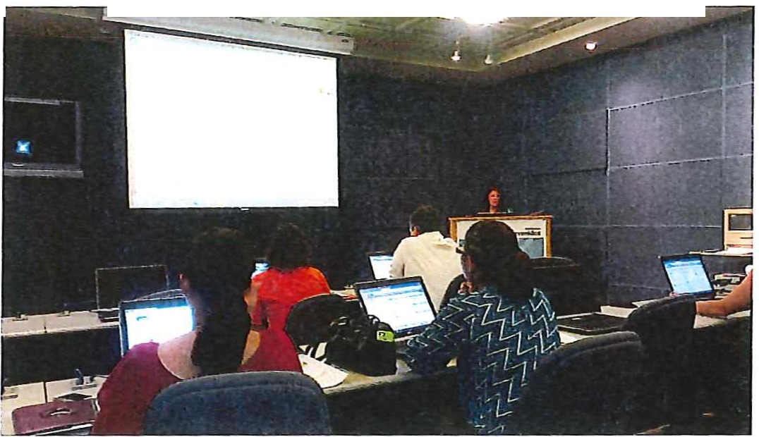
En el año fiscal se dieron 12 talleres enfocados en investigadores o administradores. Imagen 1 muestra una sesión de los talleres de práctica. Más de 200 personas de UPRM han sido impactados por estos seminarios. Kuali Coeus para la administración de propuestas (Pre – Award) fue activado para todas las propuestas en el CID el 1 de febrero de 2014. Esto permite tener acceso a la propuesta completa, su presupuesto solicitado, y al registro de aprobaciones en línea, entre otros documentos, desde cualquier lugar que se tenga acceso a la web.
Imagen 1. Sesión de adiestramiento KC
Figura 15. Porciento de Propuestas Sometidas por KC (Proposal Development Document) o Antes de KC (Proposal Log)

En abril 2014 se inició la implantación de los módulos de ‘post-award’. Tras la evaluación de las necesidades y ‘timeline’, se acordó implantar los módulos de Negotiations y Award. Los trabajos en el módulo de negociaciones ya están completados, y se comenzó a iniciar el uso formal en la plataforma de producción a partir de julio 2014, tal que todos los contratos, subcontratos, memorandos de entendimiento y demás documentos que requieren asesoría legal sean administrados a través de KC Negotiations. Los trabajos en el módulo de Award están muy adelantados. La validación de la instancia se completó en verano 2014. Se espera completar la implantación del módulo de Award para diciembre 2014, al insertar la información de todos los proyectos activos. A partir de esa fecha, todos los proyectos aprobados serán ingresados directamente en la plataforma de KC Award, para beneficio de los investigadores y administradores del CID

VIVO
La Unidad de Desarrollo de Propuestas está trabajando en la implantación de VIVO, una herramienta para hacer ‘expertise profiling’ que tiene como objetivo colocar la información de los Curriculum Vitaes (CVs) de los profesores del RUM para promover colaboraciones y obtener datos actualizados de sus intereses y haberes. La Imagen 2 muestra la página de acceso a VIVO UPRM (http://vivo.uprm.edu) .
Imagen 2. Página de Entrada de VIVO UPRM
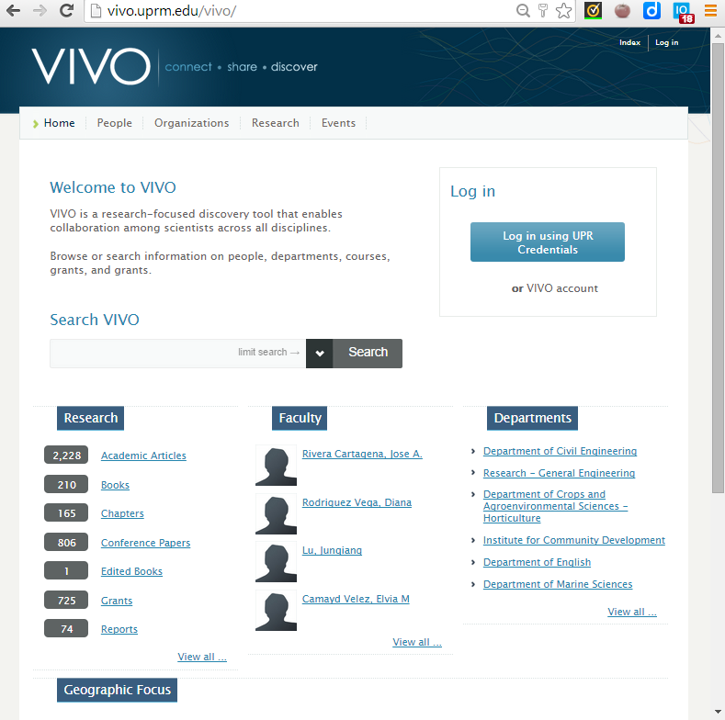
El proyecto de VIVO iniciado en colaboración con el Colegio de Ingeniería, OIIP y Centro de Cómputos RUM ha recibido el aval de Administración Central para convertirse en la herramienta para todo el sistema UPR.

CITI
El RUM tiene acceso a CITI (Collaborative Institutional Training Initiative), una herramienta en línea para adiestramiento en temas de conducta responsable en la investigación (RCR, por sus siglas en inglés), protección de los seres humanos, y animales en la investigación, y control de exportaciones. Imagen 3 presenta el CITI de un usuario del RUM.
Imagen 3. Ejemplo del Menú Inicial de un Usuario del RUM
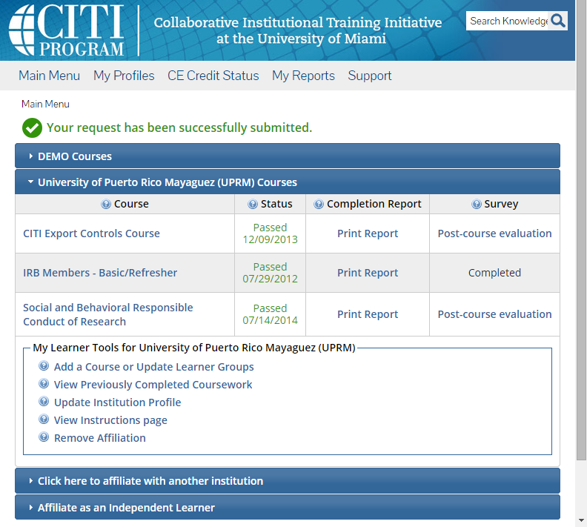

InfoEd Spin
El Centro de Investigación y Desarrollo también paga la suscripción a InfoEd SPIN, una base de datos para búsqueda de oportunidades de fondos externos para subvencionar la investigación y labor creativa. El personal de la Unidad de Desarrollo de Propuestas adiestra al público en el registro y uso de la suscripción.

Estrategia del CID #2. Dedicar recursos fiscales para el desarrollo del personal, enviándolos a talleres especializados en administración de investigación

Conferencia Anual de la Sociedad de Administradores de Investigación de Puerto Rico (SAI)
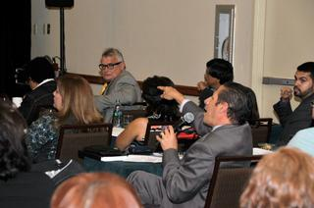
Los doctores Walter Silva y Frederick Just, Director y Director Asociado del CID respectivamente, y siete del personal administrativo del CID asistieron a la Decimosexta Conferencia Anual de la Sociedad de Administradores de Investigación de Puerto Rico (SAI): Procurando y Administrado Fondos Externos con Éxito en un Ambiente de Retos celebrada el 13 de septiembre de 2013 en el Embassy Suites San Juan Hotel (véase Imagen 4). En la conferencia se discutieron temas actuales y prácticos relacionados a la administración de investigación, entre los cuales estaban Perspectivas de Cumplimiento, Preparándonos para un Auditoría, y Desarrollo de Presupuesto y Controles Internos.
Imagen 4. Director y Director Asociado participando de una de las charlas de SAIPR
Fuente: SAI

Talleres en Labores Especializadas del CID
Durante el año fiscal, cada supervisor programó actividades de desarrollo profesional para su personal.

Talleres de Controles de Exportación sobre cambios en regulaciones y su efecto en las universidades
Durante el año fiscal 2013-2014, la Dra. María Amador Dumois, Oficial Interino de Cumplimiento de Controles de Exportación, asistió a tres talleres especializados en el tema. Los talleres fueron sobre BIS Export Control Reform and Technology Controls Seminar (12 y 13 de febrero de 2014 en Huntsville, Alabama), Logistics 2014: BIS Complying with U.S. Export Controls (9 y 10 de abril de 2014 en Denver, Colorado) y Conference on the Impact of Export Control son Higher Education and Scientific Institutions (5 al 7 de mayo de 2014 en Atlanta, Georgia).

Talleres para Todo el Personal de CID
Durante el año fiscal, el CID programó talleres de relevancia a todos los empleados, como por ejemplo, el 2 de diciembre se dio el taller Tsunami en Puerto Rico: El Peligro Olvidado.

Talleres de Kuali Coeus para el personal del CID
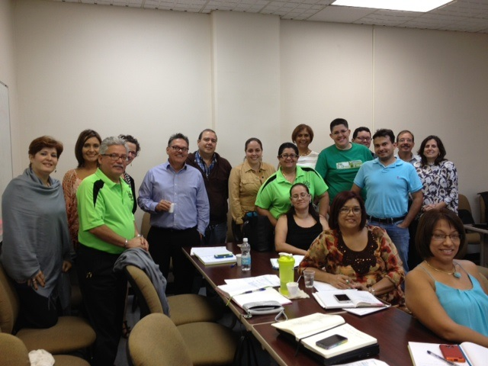
El 8 de abril de 2014, se hizo el taller del rSmart para el personal del CID. rSmart ayuda a las instituciones de educación superior en sus esfuerzos de integrar tecnologías de códigos abiertos como Kuali Coeus y VIVO.

Talleres de Controles de Exportación en el RUM para personal del CID
Personal de administración de investigación del CID y de la Estación Experimental Agrícola asistieron a tres talleres de controles de exportación para el personal administrativo. Los talleres fueron el 7 de febrero de 2014, el 28 de marzo de 2014, y el 4 de abril de 2014.

Estrategia del CID #6. Dedicar recursos a garantizar cumplimiento de las regulaciones

Ley 101 de 2008: Ley de Incentivo Contributivo a Investigadores Científicos
El Director Asociado del CID coordinó las labores de procesar los documentos de Ley 101 de 2008: Ley de Incentivo Contributivo a Investigadores Científicos. El trabajo se hizo con el apoyo del Sr. Frank Miranda, oficial de cumplimiento del CID, y la Sra. Janellis Valle, secretaria ejecutiva de la Oficina del Director. Desde que comenzó el proceso de implementación, las reglas en el Fideicomiso de Ciencias y Tecnología y en el Departamento de Hacienda han cambiado en varias ocasiones. El RUM tiene un Comité para evaluar los casos. El mismo está compuesto por el Director Asociado e investigadores del Colegio de Ingeniería y del Colegio de Artes y Ciencias. Se procesaron los documentos correspondientes a los años 2008 y 2009. Al finalizar el AF 2013-2014 se estaba trabajando con los del 2010.

Tiempo y Esfuerzo
El CID cuenta con un empleado designado a tramitar los documentos de tiempo y esfuerzo de los investigadores. El recibe los formularios 125A y tramita los subsecuentes formularios 125B. En adición, mantiene contacto con los investigadores, decanatos y la Oficina de Cumplimiento en Administración Central para asegurar cumplimiento con los procesos establecidos. El Sr. Frank Miranda, oficial de cumplimiento del CID, junto al Dr. Frederick Just, Director Asociado, estuvieron a cargo de las formas de tiempo de esfuerzo de proyectos administrados por el CID (Formas 125A y 125B). Durante el AF 2013-2014 se dieron siete talleres para la comunidad del RUM.

Conflicto de Interés Financiero
La Dra. Marisol Vera, Directora del CID, coordina con la Unidad de Desarrollo de Propuestas el cumplimiento con la regulación de Conflictos de Interés Financiero (mejor conocido por sus siglas en inglés, FCOI). El módulo de propuestas de Kuali Coeus integró preguntas sobre FCOI. Durante el año fiscal 2013-2014, se creó una página de internet (http://www.uprm.edu/cms/index.php/page/1207).

Controles de Exportación
Durante el año académico 2013-2014, se aprobó la Certificación 13-14-153: Reglamento de Control de Exportaciones en el RUM. El reglamento fue desarrollado entre el Dr. Walter Silva, Dr. Oscar Perales, Dr. Félix Fernández, Dr. Carlos Ortiz, Dr. Roberto Seijo, y la Dra. María Amador Dumois, actual Oficial de Cumplimiento de Controles de Exportación. Se ofrecieron once (11) adiestramiento sobre controles de exportación y protección a los seres humanos en la investigación al personal docente y no docente del RUM en coordinación con los cuatro colegios, el Comité para la Protección de Seres Humanos en la Investigación (CPSHI) y el Centro de Enriquecimiento Profesional (CEP), los últimos dos adscrito al Decanato de Estudios Académicos. Un total de 236 personas participaron (163 docentes, 71 no docentes y dos estudiantes graduados). Un adiestramiento se dio en la Estación Experimental Agrícola (EEA) en Río Piedras y los otros en Mayagüez. También se completó la creación y mantenimiento de la página de internet de control de exportaciones (http://www.uprm.edu/exportcontrols). También se creó el correo electrónico para tramitar documentos asociados: exportcontrols@uprm.edu. Se comenzó la evaluación de los proyectos de alto riesgo, y la creación de las primeras versiones de “Technology Control Plan” y “Equipment Control Plan”. El 5 de diciembre de 2013 se firmó la certificación 13-14-153: Reglamento de Control de Exportaciones en el RUM. El reglamento fue desarrollado entre el Dr. Walter Silva, la Dra. María Amador Dumois y los Decanos Asociados de Investigación de los Colegios: Dr. Oscar Perales (Ingeniería), Dr. Félix Fernández (Artes y Ciencias), Dr. Carlos Ortiz (Ciencias Agrícolas) y Dr. Roberto Seijo (Administración de Empresas). El 10 de diciembre de 2013, la Dra. María Amador Dumois fue nombrada oficial interina de cumplimiento del RUM.

Objetivo #5. Fortalecer la investigación y Labor Creativa

Estrategia del CID #1. Proveer el apoyo y recursos necesarios para que la labor creativa y de investigación se realicen eficientemente
Varios centros u oficinas están adscritas al, o son parcialmente apoyadas por, el CID. Estas entidades ayudan a apoyar la misión del CID mediante actividades que promocionan, desarrollan y divulgan la investigación y labor creativa en el RUM. Los constituyentes son internos y externos al RUM: comunidades, estudiantes, personal administrativo, investigadores post doctorales y docentes. El impacto de sus actividades varía desde local, regional, nacional hasta internacional. Las actividades se desarrollaron en diversos medios: desde presencial hasta virtual. Las actividades de apoyo y recursos necesarios para que la labor creativa y la investigación se realicen eficientemente en el RUM incluyeron la participación del CID y los Centros u Oficinas adscritas en actividades de divulgación y extensión:

El 12 de noviembre de 2013, el CID ofreció un taller de todo el día sobre el UPR Handbook of Policies and Procedures for Sponsored Programs, para divulgar a la comunidad las políticas y procedimientos que aplican a los proyectos con fondos externos. También se prepararon páginas web que facilitan el proceso de administración y cumplimiento en la investigación:
- Procedimientos vigentes de operación (mejor conocido por su denominación e siglas en inglés Standard Operating Procedures – SOP).
Enlace http://www.uprm.edu/cms/index.php/page/2278
- Cumplimiento con la regulación de Conflicto de Interés Financiero (FCOI, en inglés). Enlace http://www.uprm.edu/cms/index.php/page/1207
- Cumplimiento con la regulación de Controles de Exportación.
Enlace http://www.uprm.edu/exportcontrols

Unidad de Desarrollo de Propuesta

La Unidad de Desarrollo de la Propuesta (mejor conocida por PDU, sus siglas en inglés) es una oficina de servicios del CID. El PDU ayuda a los investigadores del RUM en la búsqueda y obtención de financiación externa mediante el desarrollo de propuestas competitivas. El CID, a través de la Unidad de Desarrollo de Propuestas, mantiene una colaboración con la Universidad de Kentucky-Lexington, donde sus oficinas sirven de mentoras al CID. La Dra. Marisol Vera consulta al personal de la Universidad de Kentucky en asuntos relacionados a cumplimiento, administración y desarrollo. El PDU ofrece servicios que incluyen búsquedas de financiación, revisión de propuestas y talleres personalizados. Durante el AF 2013-2014 se hicieron 12talleres. Entre las actividades de preparación de propuestas, cabe señalar el 2013 NIH Grant Writing Initiative (GWI) patrocinada por el UPRM NIH-EARDA Project. EL 2013 NIH-GWI es un programa de asistencia interna (PDU) y externa para la preparación de propuestas competitivas que se someten al National Institute of Health (NIH). Los participantes seleccionados recibieron ayuda individualizada del PDU durante el AF 2013-2014, asistieron en el NIH Regional Seminar on Program Funding and Grants Administration ofrecido por el personal del NIH y una semana del Intensive Grant Writing Boothcamp.

También durante el año fiscal 2013-2014 se hicieron 12 adiestramientos del sistema de Kuali Coeus (KC), once (11) en el RUM y uno (1) en el Centro de Recursos para Ciencias e Ingeniería (CRCI) para personal del CRCI y del Recinto de Ciencias Médicas. Los del RUM fueron: adiestramientos del sistema de Kuali Coeus (KC) donde participaron Decanos, Directores, personal docente, investigadores principales, personal administrativo y estudiantes graduados.
- Kuali Coeus System Proposal Development Training en Monzón 107. Recursos: Dra. Marisol Vera y Sra. Evelyn Albino.
  - 10 de octubre de 2013, 10:30 AM a 12:00 PM
  - 15 de octubre de 2013, 10:30 AM a 12:00 PM
  - 17 de octubre de 2013, 10:30 AM a 12:00 PM
  - 24 de octubre de 2013, 10:30 AM a 12:00 PM
  - 29 de octubre de 2013, 10:30 AM a 12:00 PM
  - 31 de octubre de 2013, 10:30 AM a 12:00 PM
- Kuali Coues Training for Dean and Directors of Arts and Sciences, 13 de noviembre de 2013 de 10:00 AM a 11:30 AM, Recurso: Dra. Marisol Vera
- Kuali Coeus Training Sessions for Principal Investigators en Monzón 107, Recursos: Dra. Marisol Vera y Sra. Evelyn Albino.
  - 10 de diciembre de 2013, 9:00 AM a 12:00 PM
  - 11 de diciembre de 2013, 1:00 PM a 4:00PM
  - 12 de diciembre de 2014, 8:30 AM a 11:30 PM
- Kuali Coeus – Sistema de Administración de Investigación para Someter Propuestas en UPRM, 7 de febrero de 2014, Monzón 107, Recursos: Dra. Marisol Vera y Sra. Evelyn Albino.

Oficina de Propiedad Intelectual y Transferencia de Tecnología

El Centro de Investigación y Desarrollo del Recinto Universitario de Mayagüez también promueve el desarrollo de propiedad intelectual y la comercialización de la misma. La Oficina de Propiedad Intelectual y Transferencia de Tecnologías (OPITT) en una de las oficinas de servicios del CID y está administrada por la Lcda. Elva M. Camayd Vélez (véase la Figura 1. Organigrama del CID). La Lcda. Camayd como Investigadora del Colegio de Ingeniería ha estado localizada en el Colegio de Ingeniería. Desde el 2013, la OPITT está localizada en el Colegio de Ingeniería que supervisa la labor de la oficina. La oficina ha ayudado en el procesamiento de varias patentes del RUM, las cuales constituyen la mayoría de las patentes del sistema de la Universidad de Puerto Rico. La página de la Oficina de Propiedad Intelectual y Transferencia de Tecnologías es http://iptto.uprm.edu/.

Centros y Oficinas Adscritos al CID

Instituto Universitario para el Desarrollo de las Comunidades
El Instituto Universitario para el Desarrollo de las Comunidades está dirigido por la Profa. Luisa Rosario Seijo Maldonado. Durante el año 2013-2014, el Instituto Universitario para el Desarrollo de las Comunidades realizó actividades educativas para estudiantes, facultad y líderes de comunidades. Se celebraron los Seminario Estrategias para el Desarrollo de las Comunidades con el compromiso de educar y establecer planes de acción en más de 60 comunidades. En el mes de abril se celebró la Tertulia “Universidad, Comunidades y Cuidad Experiencia de la Fundación Autonomía Solidaria” con el Profesor Jordi Prat Director de la FAS, Universidad Autónoma de Barcelona. Facultad, estudiantes y líderes de comunidades conocieron la experiencia de Barcelona y el invitado conoció de las experiencias que se realizan en Puerto Rico. La actividad emblemática, fue la Sexta Feria Comunitaria, “El Colegio y Puerto Rico: Una sola Comunidad” celebrada durante el mes de mayo. Entre las actividades se destacan la Conferencia Iniciática Comunitaria por el Dr. José Vargas Vidot y la Tertulia Criminalidad, Violencia, y Paz, con el licenciado Julián Claudio Gotay, Director de la Oficina de Asistencia Legal de Mayagüez y el Dr. Rafael Boglio del Departamento de Ciencias Sociales y Profa. Luisa Seijo Maldonado. Además los estudiantes y las estudiantes presentaron los resultados de los Proyectos de mediante Carteles y presentación oral.

Campus Verde

Campus Verde se fundó en el otoño del 2007. Durante el año fiscal 2013-2014, estuvo adscrito al CID y su coordinadora principal era la Dra. Sandra Cruz-Pol. Campus Verde se caracteriza desde su creación en el establecimiento de ideas, consejos y metas en el tema de la sustentabilidad de los recursos naturales. Utilizando foros y actividades para crear conciencia sobre la utilización de los recursos. Creando guías para crear un alcance general que abarque cada una de los departamentos de la Universidad de Puerto Rico. El crecimiento de nuestro Campus Verde se debe al abarque que le hemos dado a las asociaciones estudiantiles como lo son Campus Verde Estudiantil, Ride a Bike y Green Building y Sustainbility RUM Group. Comprometidos en presentar proyectos, charlas y demostraciones dentro y fuera del Recinto utilizando nuestros recursos didácticos y demostrativos para llevar a cabo sus propuestas.

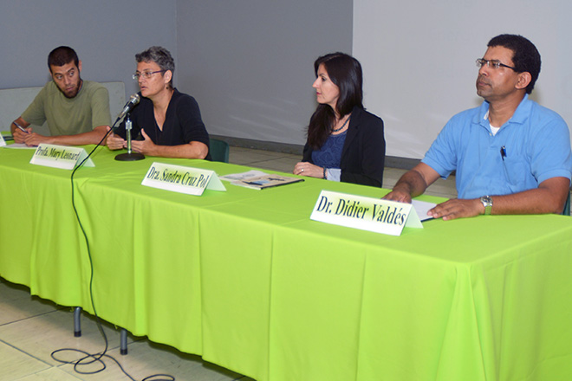
Campus Verde y el Centro Hemisférico de Cooperación en Investigación y Educación en Ingeniería y Ciencia Aplicada (CoHemis) coordinarion la Semana para Reverdecer la Universidad en el Recinto Universitario de Mayagüez (RUM) durante el 7 al 11 de octubre de 2013. La actividad incluyó el conversatorio Colegiales verdes en acción con los doctores Marcel Castro, Mary Leonard, Sandra Cruz Pol y Didier Valdés (véase la Imagen 5). El fin del conversatorio era propiciar un diálogo sobre las diversas iniciativas y colaboraciones en pro del medio ambiente.
Imagen 5. Los doctores Marcel Castro, Mary Leonard, Sandra Cruz-Pol y Didier Valdés en el Conversatorio Colegiales Verdes en Acción.
Fuente: Prensa RUM/ Carlos Díaz

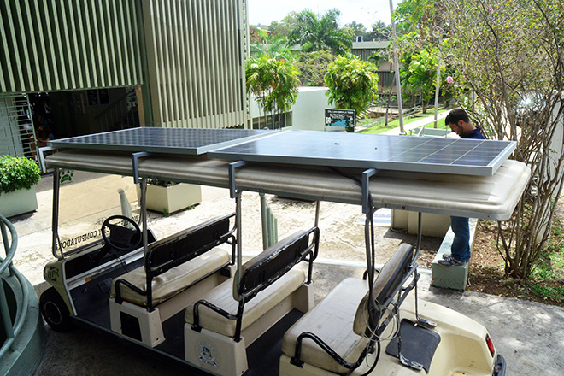
Detallando nuestro compromiso y nuestras metas tuvimos nuestra ejecutoria más relevante celebrada en el mes de abril por sexta ocasión como la conocida Semana del Planeta desde el 22 hasta el 26 de abril. Creando conciencia sobre lo que el ser humano puede causarle al medio ambiente y los procesos que deben utilizarse para enfrentar y así evitar el cambio global. Las actividades incluían la presentación y foro de Relatos Verde, con la participación de varios emblemáticos profesores de diferentes áreas de especialización y departamentos. El evento también incluyó charlas, presentación de videos y la limpieza de la playa Golondrinas en Isabela. La Imagen 6 presenta el carro de golf eléctrico, una de las atracciones de la Semana del Planeta.
Imagen 6. Carro de Golf Solar.
Fuente: Prensa RUM

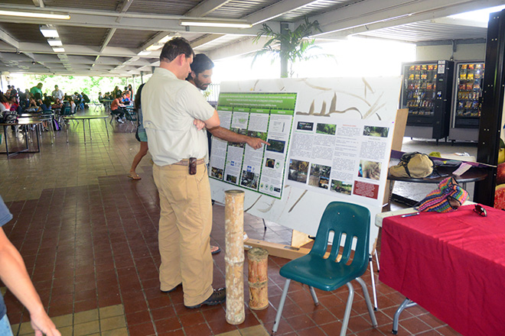
Además contó con el auspicio de CoHemis, Centro de Tecnologías de Información, Sea Grant, Campus Verde y las asociaciones estudiantiles: CV Estudiantil, Ride-a-Bike, Green Buildings, Tau Beta Pi y la IEEE. La Imagen 7 muestra la sesión de afiches donde estudiantes presentaron sus investigaciones y propuestas en pro del ambiente.
Imagen 7. Presentaciones Pro Ambiente
Fuente: Prensa RUM

Center for Hemispherical Cooperation (COHEMIS)
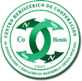
CoHemis fue fundado en noviembre de 1991 en una conferencia patrocinada por la Fundación Nacional de Ciencias (NSF, por sus siglas en inglés) y la Universidad de Puerto Rico en Mayagüez. La misma contó con la participación de delegados de organizaciones nacionales de ciencia y tecnología de los Estados Unidos, Canadá, y doce países de Latinoamérica y el Caribe. La asamblea originó una declaración unánime que creaba a CoHemis, nombrando a un consejo asesor para ayudar a moldear su organización y endosando el Recinto de Mayagüez de la UPR como su sede. El Consorcio de CoHemis consiste de 51 instituciones en 20 países de las Américas, Caibe y España. CoHemis realiza conferencias, cursos, y foros locales e internacionales, administra proyectos subvencionados con fondos externos y facilitan el intercambio de estudiantes y profesores con instituciones en otros países. Entre las actividades recurrentes se encuentran:
- Percepción Remota y Sistemas de Información Geográfica (PRYSIG)- es una reunión nacional que se convoca anualmente con diversos sectores de nuestra sociedad para el intercambio de ideas relacionadas con la tecnología de datos satelitales y base de datos geográficos. (http://cohemis.uprm.edu/prysig/)
- Biotechnology for Educational Training in Teams through Research and Interdisciplinary Centers (BeTTer-IC)- es una iniciativa educativa para estudiantes que en equipo exploran áreas emergentes de ciencia e ingeniería, ambiente, y servicio comunitario, pertinentes a nuestro entorno y a un futuro para el cual todos tenemos que estar listos. (http://cohemis.uprm.edu/summercamp/)
- Alianza Ciudadana para la Educación en Energía Renovable (ACEER)- es una organización sin fines de lucro enfocada en la educación a la ciudadanía en general sobre los asuntos energéticos de Puerto Rico y del Planeta. (http://aceer.uprm.edu/)

Durante el año fiscal 2013-2014, CoHemis lleva a cabo diversas iniciativas que surgen de acuerdo a los intereses y pertinencia a eventos relevantes en nuestro recinto, Puerto Rico, y todo el hemisferio:

- Campamento de Verano BETTeR-IC+ 2013
15 al 21 de julio de 2013, UPRM-varios lugares
Web: http://cohemis.uprm.edu/summercamp/
Noticia Prensa: http://www.uprm.edu/portada/article.php?id=2601
- Undécima Reunión de Percepción Remota y Sistemas de Información Geográfica de PR
4 de octubre de 2013, UPRM-Sala Tarzán
Web: http://cohemis.uprm.edu/prysig/2013/
Noticia Prensa: http://www.uprm.edu/portada/article.php?id=2690
- Conversatorio: Colegiales Verdes en Acción
8 de octubre de 2013, UPRM-Anfiteatro de Enfermería
Noticia Prensa: http://www.uprm.edu/portada/article.php?id=2682
- Segundo Congreso Iberoamericano de Municipios Verdes
11 al 13 de octubre de 2013, UPRM-Anfiteatro de Empresas
Web: http://www.municipiosverdes2013.com/
Noticia Prensa: http://www.uprm.edu/portada/article.php?id=2687
- Semana Internacional en el RUM 2013
12-15 de noviembre de 2013, UPRM-Varios lugares
Web: http://cohemis.uprm.edu/sirum/
Noticia Prensa: http://www.uprm.edu/portada/article.php?id=2718
- Perspectivas globales sobre el desempeño del hormigón
22 y 23 de enero de 2014, Escuela de Arquitectura de la PUCPR
Web: http://cohemis.uprm.edu/hormigon/
- Taller sobre oportunidades del "Faculty Resources Network"
24 de enero de 2014, UPRM-Edificio de Celis
- Seminario "The Next Nature of Concrete"
4 de marzo de 2014, UPRM-Auditorio de Ingeniería Civíl
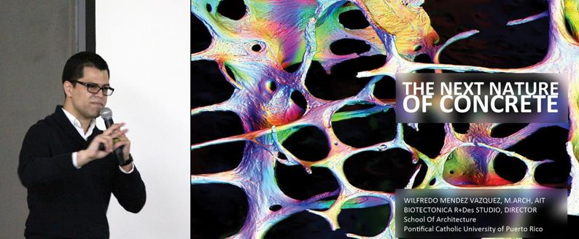
Imagen 8. El Sr. Wilfredo Méndez presentando durante el seminario “The Next Nature of Concrete
Web: http://cohemis.uprm.edu/concrete/
- Semana del Planeta Tierra 2014
22 al 26 de abril de 2014, UPRM-Varios lugares
Web: http://www.uprm.edu/cms/index.php/page/2174
Noticia Prensa: http://www.uprm.edu/portada/article.php?id=2875
- 2do Simposio SACNAS Ciencia & Tecnología
24 al 25 de abril de 2014, UPRM-Edificio Celis
Web: http://sacnasuprmcyt.weebly.com/
- Eco Expo 2014
7 de mayo de 2014
UPRM-Anfiteatro Ramón Figueroa Chapel
Web: http://eco-expo2014.weebly.com/about-the-event.html
Noticia Prensa: http://www.uprm.edu/portada/article.php?id=2891

Sea Grant Puerto Rico Program

Sea Grant es un importante programa de divulgación e investigación aplicada a la conservación y desarrollo de los recursos costeros y marinos en Puerto Rico. Para obtener información sobre todas las actividades de Sea Grant consultar http://seagrantpr.org/.

Controles de Exportación (Oficial de Cumplimiento)

Durante el año académico se dieron once adiestramientos combinados sobre controles de exportación y la protección a los seres humanos en la investigación al personal docente y no docente del RUM. Los talleres se hicieron en coordinación con los cuatro colegios, el Comité para la Protección de Seres Humanos en la Investigación (CPSHI) y el Centro de Enriquecimiento Profesional (CEP), los últimos dos adscrito al Decanato de Estudios Académicos. Un total de 236 personas participaron: 163 docentes, 71 no docentes y dos estudiantes graduados (véase tabla 13). Un adiestramiento se dio en la Estación Experimental Agrícola (EEA) en Río Piedras y los otros en Mayagüez (véase tabla adjunta). Los decanos y los decanos asociados de investigación coordinaron las fechas, facilidades, personal de apoyo (Ciencias Agrícolas e Ingeniería), materiales, piscolabis e invitaciones. El CEP coordinó la publicidad de cartero, los registros en línea y las acreditaciones de las horas de enriquecimiento profesional y de ética gubernamental. El CID preparó los materiales, proveyó personal de apoyo y el recurso para la charla. El CPSHI proveyó recursos (otros miembros) para dos de las charlas. Durante el AF 2013-2014 se creó y mantuvo la página de internet de control de exportaciones (http://www.uprm.edu/exportcontrols) y transacciones de controles de exportación por su correo electrónico para que se tenga continuidad independiente de la persona a cargo (exportcontrols@uprm.edu).
Tabla 13. Talleres de Controles de Exportación y Protección de los Seres Humanos en la Investigación del CID durante el AF 2013-2014
Fecha  (2014) | Horario |  | Lugar | Coordinador |  | Docente | No Docente | Est Grad
Fecha  (2014) | Entrada | Salida | Lugar | Colegio | Registro | Docente | No Docente | Est Grad
7/febrero | 9:30AM | 12:30AM | Biblioteca, EEA | Ciencias Agrícolas | CEP | 11 | 2
7/marzo | 1:00PM | 4:00PM | Stefani 113 | Ingeniería | CEP | 12 | 1
21/ marzo | 1:00PM | 4:00PM | Ingeniería Civil | Ingeniería | CEP | 17 | 1
28/ marzo | 9:00AM | 12:00AM | AE 242 | ADEM | CEP | 3 | 24
28/ marzo | 1:30PM | 4:30PM | AE 339 | ADEM | CEP | 9 | 1 | 1
4/abril | 8:30AM | 11:30AM | Celis 116 | Artes y Ciencias | CEP | 7 | 25
7/abril | 9:30AM | 12:30AM | II229 | Ingeniería | CEP | 26
25/abril | 1:00PM | 4:00PM | Celis 202 | Ingeniería | CEP | 14
1/mayo | 9:00AM | 12:00AM | Biología 280 C | Artes y Ciencias | CEP | 17 | 9
13/mayo | 8:30AM | 11:30AM | ADEM 242 | Artes y Ciencias | CEP | 33 | 4
13/mayo | 1:30PM | 4:30 PM | ADEM 242 | Artes y Ciencias | CEP | 14 | 4 | 1
Total |  |  |  |  |  | 163 | 71 | 3

Acuerdos Colaborativos
El CID ha estado colaborando con la Academia de Investigación y el Centro para el Enriquecimiento Profesional (CEP) con el propósito de divulgar sus trabajos y promover la Participación Institucional, el compromiso y la concienciación de la comunidad del RUM en las tareas de investigación.

Academia de Investigación

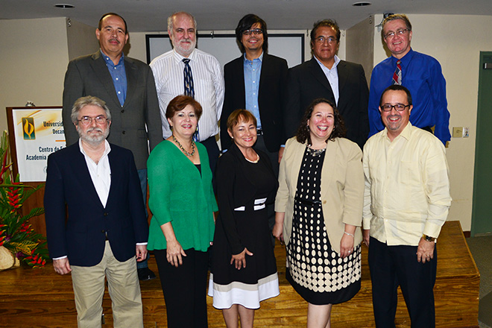
La Academia organiza actividades orientadas a los investigadores postdoctorales y profesores para fomentar la investigación en el RUM. El CID, la Oficina del Decano de Asuntos Académicos (con su Centro de Enriquecimiento Profesional), la Unidad de Desarrollo de la Propuesta y las cuatro facultades académicas del RUM, apoyan la Academia. El objetivo principal de la Academia de Investigación es que sus miembros adquieren las habilidades necesarias para ayudarles a competir con la investigación y la educación de nuestros días. La Academia se centra en tres iniciativas fundamentales: actividades de desarrollo profesional, actividades sociales y un programa de mentores. Entre las actividades principales del año fiscal 2013-2014 estuvieron el foro ¿Cómo mejorar la cultura de investigación en la UPRM? (6 de diciembre de 2013) y el simposio La transformación de retos en oportunidades: impulsando la investigación y la labor creativa (9 de mayo de 2014) ambas actividades fueron el anfiteatro del Colegio de Administración de Empresas.
Imagen 9. Miembros de la Academia de Investigación

Objetivo #6. Impactar a Nuestra Sociedad Puertorriqueña

Estrategia del CID #2. Fortalecer en nuestros alumnos, personal docente y no docente, los valores fundamentales de la ética, justicia y honestidad

Centro de Investigación y Desarrollo
El Centro de Investigación y Desarrollo y los Centros u Oficinas adscritas al mismo promueve los valores fundamentales de la ética, justicia y honestidad. Las dos principales actividades fueron las actividades de cumplimiento, mayormente FCOI, y el acceso y promoción de los módulos de adiestramiento de CITI Programs.

Centros u Oficinas Adscritos al CID

Instituto Universitario para el Desarrollo de las Comunidades
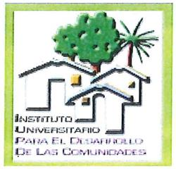
Profesores y estudiantes de los Colegio Académicos: Artes y Ciencia, Administración de Empresas y Ciencias Agrícolas se unieron para colaborar y participar en las iniciativas en comunidades. Los departamentos y programas representados son Industrias Pecuarias, Biotecnología Industrial, Ciencias Políticas, Biología, Química, Humanidades, Mercadeo, Administración de Oficina, Ciencias Sociales General, Psicología, Historia, Finanzas, Ingeniería Química, Educación Física y Pre-veterinaria. Los equipos interdisciplinarios de estudiantes colaboraron con 33 grupos de base comunitaria de toda la isla de 53 comunidades que solicitaron. Los proyectos realizados se enfocaron en actividades deportivas, higiene, salud y nutrición, actividades culturales, ambientales y educativas, con la participación de diecisiete (17) profesores y profesoras y doscientos sesenta (260) estudiantes durante el año académico.

Campus Verde
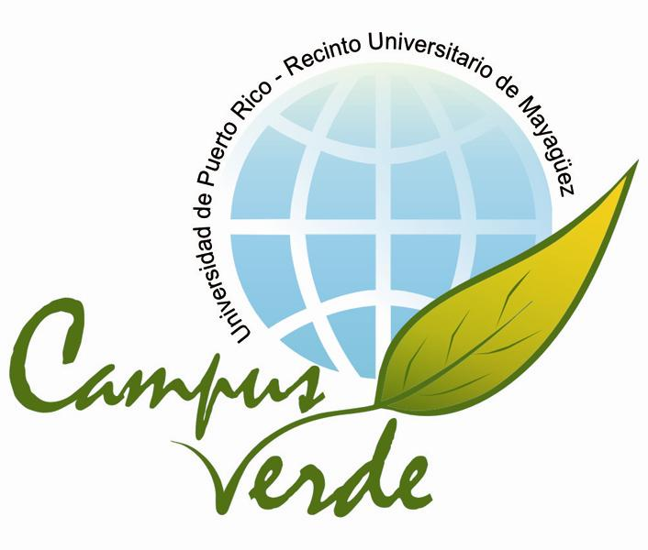
Campus Verde es también parte de los equipos de trabajo de Americorps y en conjunto con el Municipio de Mayagüez, ofrece trabajo a 30 personas de la comunidad y a estudiantes del RUM, con un presupuesto de 324,000 dólares anuales y ya se solicitó su renovación, en proyectos ambientales como trabajos en la Finca Alzamora con Acapónicos y llevando acabo auditorías energéticas para ahorrar energía en los edificios del Recinto. Campus Verde trabajó llevando Talleres de Capacitación energética y conservación, efectuando estudios de situación actual e identificando metas futuras. También trabajaron en el cambio de prácticas comunes por prácticas de acción más conscientes y enfatizadas en la conservación y el buen uso de la energía. Ejemplo de esto son los edificios que han cambiado a iluminación LED o CFL y detectores de luz.

CoHemis
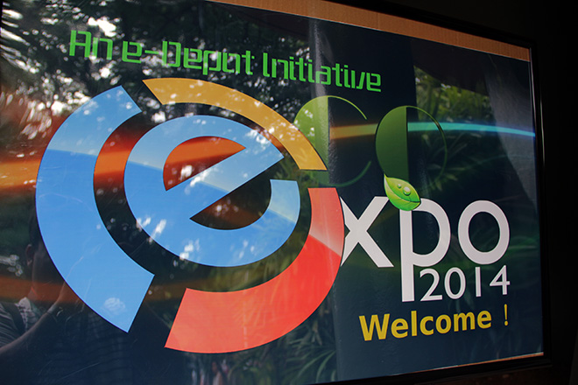
CoHemis auspició y co-auspició varios de los proyectos de concienciación con el ambiente: la Alianza Ciudadana para la Educación en Energía Renovable, el Conversatorio de Colegiales Verdes en Acción, el Segundo Congreso Iberoamericano de Municipios Verdes y el Eco Expo 2014.
Imagen 10. Afiche del Eco Expo 2014

El proyecto se localiza basado en la unidad del investigador principal.

